**BAB III**

**METODE PENELITIAN**

1. **Bahan dan Alat Penelitian**
2. Bahan Penelitian

Dalam penelitian ini, bahan penelitian yang akan digunakan adalah hasil studi literatur yang telah dilakukan yang menyangkut tentang Algoritma RSA dan beberapa data yang diperoleh pada Program Studi Informatika yaitu:

1. Data Mahasiswa

2. Data Dosen

3. Data Matakuliah

4. Data Rekap Nilai

1. Alat Penelitian

Pada penelitian ini akan menggunakan beberapa perangkat lunak (*software*) dan perangkat keras (*hardware*). Berikuti adalah perangkat lunak yang digunakan:

1. *Sublime* 3sebagai editor
2. *Codeigniter* Versi 3.1.7
3. *Xampp* Versi 3.2.2

Sedangkan perangkat keras yang digunakan minimum spesifikasinya yaitu:

1. Model prosesor: *Intel Core i3.*

2. Memori: 4GB, DDR3.

3. Tempat penyimpanan: HDD, 500GB.

4. Model GPU: AMD *Radeon* HD 7670M.

1. **Desain Penelitian**

3.2.1 Jenis Penelitian

Penelitian penerapan algoritma RSA pada system pengamanan data nilai akademik berbasis web dengan menggunakan *framework codeigniter* menggunakan tipe penelitian kualitatif.

Rahardjo (2017), penelitian kualitatif adalah penelitian yang bermaksud untuk memahami fenomena tentang apa yang dialami oleh subjek penelitian misalnya perilaku, persepsi, motivasi, tindakan, dan lain-lain. Penelitian kualitatif sendiri adalah prosedur penelitian yang menghasilkan data deskriptif berupa kata-kata tertulis atau lisan dari orang-orang dan prilaku yang diamati.

3.2.2 Tipe Penelitian

Metode penelitian pada penelitian penerapan algoritma RSA pada sistem pengamanan data nilai akademik berbasis web dengan menggunakan *framework codeigniter* menggunakan jenis penelitian studi kasus. dimana peneliti mengeksplorasi suatu masalah dengan batasan terperinci, memiliki pengambilan data yang mendalam seperti mengambil langsung data mahasiswa, dosen, nilai akhir, dan matakuliah.

Rahardjo (2017), Penelitian studi kasus adalah suatu serangkaian kegiatan ilmiah yang dilakukan secara intensif, terinci dan mendalam tentang suatu program, peristiwa, dan aktivitas, baik pada tingkat perorangan, sekelompok orang, lembaga, atau organisasi untuk memperoleh pengetahuan mendalam tentang peristiwa tersebut. Biasanya peristiwa yang dipilih yang selanjutnya disebut kasus adalah hal yang aktual (*real-life events*), yang sedang berlangsung, bukan sesuatu yang sudah lewat.

1. **Objek, Waktu, dan Lokasi Penelitian**

Penelitian penerapan algoritma RSA pada sistem pengamanan data nilai akademik, akan memakan waktu penelitian selama 8 (delapan) bulan, dimulai pada bulan Februari 2018 sampai Oktober 2018. Lokasi penelitiannya di Program Studi Teknik Informatika, Jurusan Teknologi Informasi, Universitas Tadulako, Palu, Sulawesi Tengah.

1. **Jenis dan Sumber Data**

3.4.1. Data Primer

Data primer yaitu data yang langsung dikumpulkan oleh peneliti dari sumber pertamanya. Sumber data primer pada penelitian ini diperoleh dari Program studi Teknik informatika dimana data yag diambil adalah data rekap nilai, data dosen, data mahasiswa, dan data matakuliah.

3.4.2. Data Sekunder

Data sekunder adalah data yang diperoleh dari pihak ketiga atau secara tidak langsung. Sumber data sekunder pada penelitian ini diperoleh dari jurnal-jurnal atau skripsi yang berkaitan dengan penelitian penerapan algoritma RSA pada sistem pengamanan data nilai akademik berbasis web dengan menggunakan *framework codeigniter*.

1. **Teknik Pengumpulan Data**

3.5.1. Observasi

Observasi yang dilakukan pada penelitian ini dengan mengamati data-data apa saja yang diperlukan untuk membangun sistem nilai akademik.

3.5.2. Wawancara

Wawancara yang dimaksud pada penelitian ini yaitu mewawancarai beberapa pihak diantaranya:

1. Ketua dan Sekretaris Jurusan Teknologi Informsai Program Studi Teknik Informatika
2. Pegawai Jurusan Teknologi Program Studi Teknik Informatika
3. Mahasiswa Jurusan Teknologi Program Studi Teknik Informatika

tentang bagaimana sebaiknya sistem nilai akademik dibangun.

3.5.3. Studi Dokumen

Studi Dokumen yang dilakukan dalam penelitian ini adalah dengan mengumpulkan dokumen-dokumen atau data-data yang bersumber dari berbagai buku yang menjadi referensi dan pencarian dengan media internet untuk memperoleh data-data tambahan yang diperlukan tentang pangamanan data nilai akademik.

1. **Metode Analisis Data**

Dalam penggalian data dan informasi, peneliti menggunakan pendekatan dengan menggunakan metode UML (*Unified Modelling Language*) yaitu suatu metode pemodelan secara visual atau bahasa yang sudah menjadi standar pendokumentasian sistem *software*. Adapun jenis UML yang digunakan yaitu*.* *Use case diagram*. Penulis juga menggunakan *Data Flow Diagram* (DFD) dan *Entity Relationship Diagram* (ERD).

1. **Metode Pengembangan Sistem**

Metode pengembangan sistem yang digunakan adalah model *waterfall*. Adapun penjelasannya sebagai berikut:

3.7.1. Analisis Kebutuhan

Pada tahap pertama, penulis mengumpulkan data secara lengkap yang akan digunakan kemudian dianalisis dan didefinisikan kebutuhan yang harus dipenuhi sistem yang akan dibangun. Pada penelitian penerapan algoritma RSA pada sistem pengamanan data rekap nilai akademik data yang dikumpulkan berupa data mahasiswa, dosen, matakuliah, dan nilai akhir mahasiswa.

* + 1. Desain Sistem

Pada tahap kedua, penulis melakukan pencarian kebutuhan sistem untuk mengetahui sifat program yang akan dibuat. Seperti fungsi apa saja yang dibutuhkan, *user interface*, dan lain sebagainya. Pada penelitian penerapan algoritma RSA pada sistem pengamanan data rekap nilai akademik diperlukan fungsi enkripsi dan deskripsi. Fungsi enkripsi digunakan ketika memasukkan nilai akhir pada masing-masing mahasiswa, dimana nomor stambuk, nama mahasiswa dan nilai akhir akan dienkripsi terlebih dahulu sebelum dimasukkan kedalam *database.* Fungsi deskripsi digunakan ketika dosen/admin ingin melihat nilai-nilai akhir mahasiswa yang sudah dimasukkan.

* + 1. Penulisan Kode Program

Pada tahap ketiga, desain program atau *software design* diterjemahkan ke dalam kode program dengan menggunakan bahasa pemrograman yang telah ditentukan. Pada penelitian penerapan algoritma RSA pada sistem pengamanan data rekap nilai akademik menggunakan bahasa pemrograman PHP.

* + 1. Pengujian Program

Pada tahap Keempat, untuk dapat dimengerti oleh komputer, maka desain diubah bentuknya dalam bahasa pemrograman melalui proses koding. Tahap ini merupakan tahap implementasi dari tahap desain. Penyatuan unit-unit program kemudian diuji secara keseluruhan (*system testing)*.

* + 1. Penerapan Program

Pada tahap terakhir, sistem data rekap nilai yang telah dibuat diuji coba semua fungsi-fungsinya. Dan pemeliharaan suatu sistem diperlukan, termasuk didalamnya adalah pengembangan atau penambahan fitur-fitur.

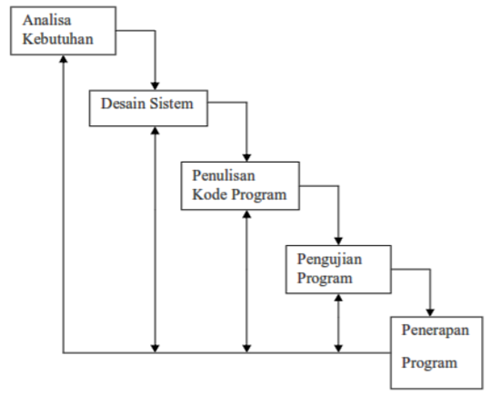

Gambar 3.1. *Waterfall Model*

(Sumber: Natsir, 2017)

1. **Tahapan dan Diagram Alir Penelitian**

Adapun tahapan dalam penelitian sebagai berikut.

1. Studi Literatur

Studi literatur adalah mencari referensi teori yang relevan dengan metode RSA yang bersumber dari teks-teks tertulis baik cetak maupun secara *online*.

1. Identifikasi Masalah

Identifikasi masalah pada penelitian sistem pengamanan data nilai akademik yaitu bagaimana menjaga keamanan/kerahaasian data nilai akademik dengan mengimplementasi algoritma RSA pada sistem tersebut.

1. Pengumpulan Data

Data primer pada penelitian ini adalah berupa data dosen, mahasiswa, matakuliah dan nilai akhir. Sedangkan untuk data sekunder yaitu mencari jurnal-jurnal atau penelitian yang berkaitan dengan Penerapan algoritma RSA pada sistem pengamanan data nilai akademik berbasis web dengan menggunakan *framework codeigniter.*

1. Analisis Data

Setelah pengumpulan data telah selesai maka data-data tersebut dianalisis terlebih dahulu seperti:

* 1. Data Dosen

Data dosen yang digunakan untuk mendata semua dosen yang mengajar di Program Studi Teknik Informatika.

* 1. Data Mahasiswa

Digunakan untuk mendata para mahasiswa yang mengambil Program Studi Teknik Informatika.

* 1. Data Matakuliah

Data matakuliah digunakan untuk mendata matakuliah apa saja yang ada di Program Studi Teknik Informatika.

* 1. Data Nilai Akhir

Digunakan untuk mendata nilai-nilai akhir mahasiswa yang ada pada Program Studi Teknik Informatika

1. Perancangan Perangkat Lunak

Pada perancangan perangkat lunak, tahapan yang dilakukan dengan merancang Sistem Pengamanan Data Nilai Akademik Menggunakan Algoritma RSA. Rancangan desain tampilan dan basis data sistem dijelaskan sebagai berikut:

Input data dosen

Input data dosen dilakukan oleh admin, data yang diinputkan antara lain, id_dosen, nama, nip, jenis kelamin, alamat, no hp dan email.

Input data mahasiswa

Input data mahasiswa dilakukan oleh mahasiswa yang bersangkutan, penginputan antara lain, id, nama, stambuk, jenis kelamin, no hp, email dan angkatan.

Input data matakuliah

Input data matakuliah dilakukan oleh admin, data yang diinputkan antara lain, kode mata kuliah, nama mata kuliah, dan jumlah sksnya.

Rekap Nilai

Rekap Nilai berisikan nilai-nilai akhir yang dimasukkan oleh dosen/admin terhadap mahasiswa, dalam hal ini yang berperan banyak adalah dosen/admin karena bersangkutan pada matakuliah tersebut yang hanya boleh memasukkan nilai.

* 1. Input data tahun ajaran

Input data tahun ajaran dilakukan oleh admin data yang diinputkan antara lain tahun ajaran dan deskripsi.

* 1. Input data nilai

Input data nilai dilakukan oleh admin yang diinputkan antara lain huruf dan angka.

* 1. RSA

RSA sebagai tempat penyimpanan kunci-kunci yang dibutuhkan untuk membuat suatu enkripsi atau dekripsi algoritma RSA. Berikut adalah *form* tampilan Sistem Pengamanan Data Nilai Akademik Menggunakan Algoritma RSA:

* + - * 1. *Form Login*

*Form* ini digunakan mahasiswa/dosen/admin untuk *login.* Berikut adalah rancangan tampilannya.

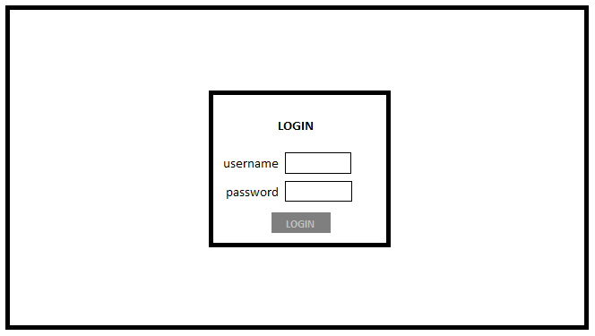

Gambar 3.2. *Form input login*

* + - * 1. *Form* *Input* Data Dosen

*Form* ini digunakan untuk menginput data Dosen yang mengajar pada Program Studi Teknik Informatika. Berikut adalah rancangan tampilannya.

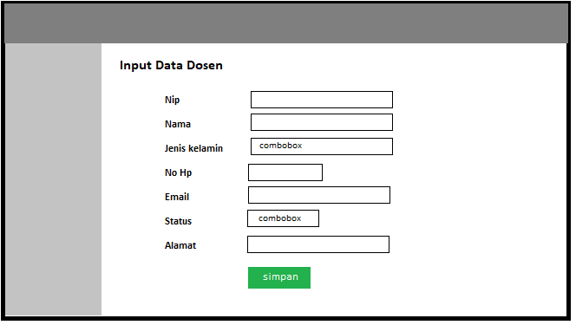

Gambar 3. 3. *Form* *input* data dosen

3)  *Form* *Input* Data Mahasiswa

*Form* ini digunakan untuk menginput data Mahasiswa yang mengambil Program Studi Teknik Informatika. Berikut adalah rancangan tampilannya.

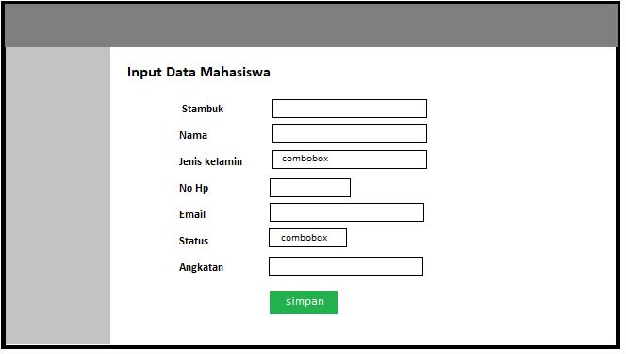

Gambar 3. 4. *Form* *input* data mahasiswa

4) *Form Input* Mata Kuliah

*Form* ini digunakan untuk menginput data matakuliah dimana yang mengisinya adalah admin. Berikut adalah rancangan tampilannya.

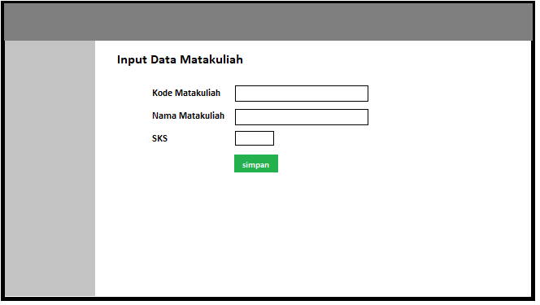

Gambar 3.5. *Form input* Mata Kuliah

5) *Form Input* Nilai Akhir

*Form* ini digunakan untuk mengisi nilai akhir mahasiswa, dimana yang mengisinya adalah dosen/admin. Berikut adalah rancangan tampilannya.

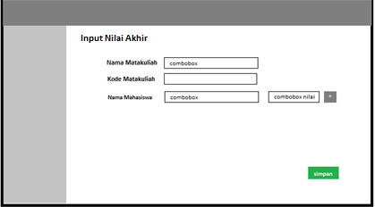

Gambar 3.6. *Form input* nilai akhir

6) *Form Input* Tahun Ajaran

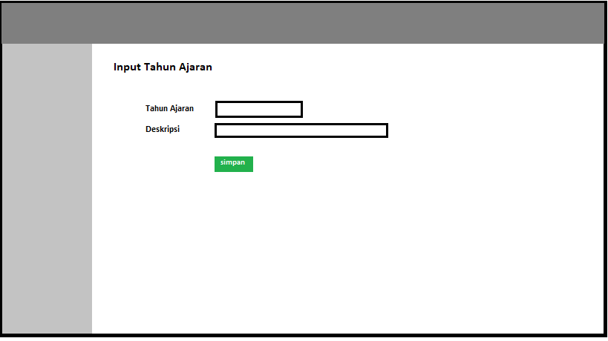

Gambar 3.7. *Form input* tahun ajaran

7) *Form Input* Nilai

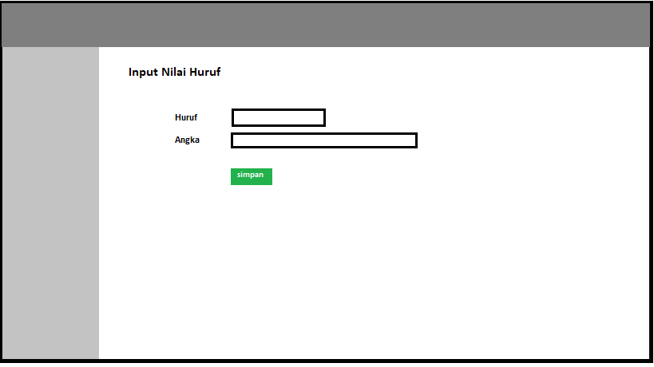

Gambar 3.8. *Form input* nilai

Berikut adalah *ScreenShoot table database* yang digunakan dalam sistem pengamanan nilai akademik menggunakan algoritma RSA.

1. Tabel data dosen

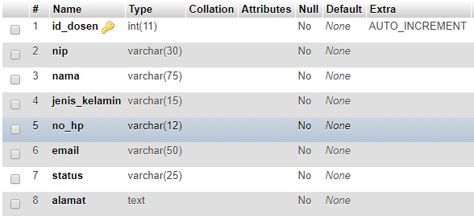

Gambar 3. 9. Tabel Dosen

1. Tabel data mahasiswa

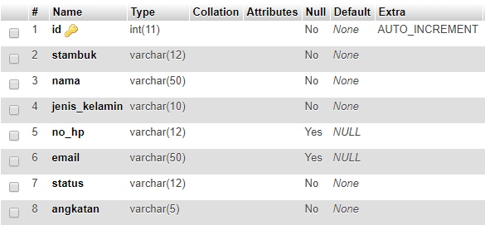

Gambar 3. 10. Tabel Mahasiswa

1. Tabel akun

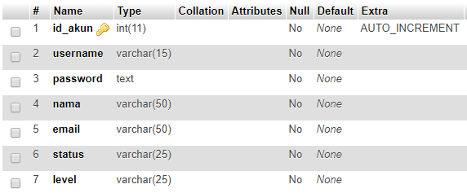

Gambar 3.11. Tabel Akun

1. Tabel matakuliah

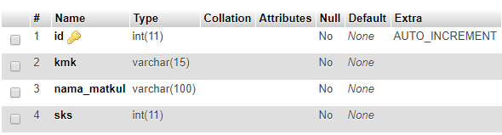

Gambar 3.12. Tabel Mata Kuliah

1. Tabel rekap nilai

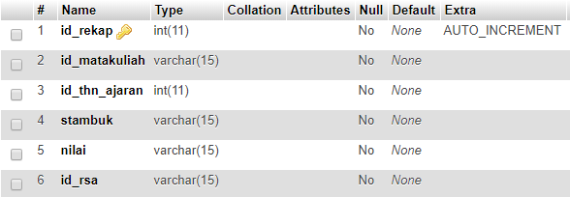

Gambar 3. 13. Rekap Nilai

1. Tabel Tahun Ajaran

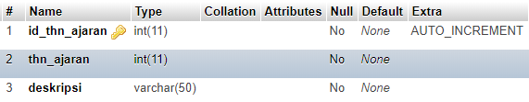

Gambar 3. 14. Tahun Ajaran

1. Tabe Nilai

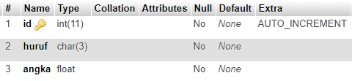

Gambar 3. 15. Nilai

1. Tabel RSA

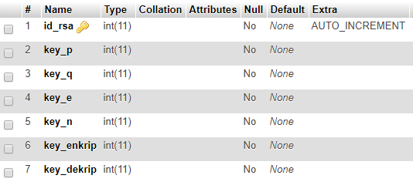

Gambar 3. 16. RSA

1. Pembuatan Perangkat Lunak

Pembuatan perangkat lunak antara lain melakukan persiapan *software* yang akan digunakan, membuat desain, *database* dan *coding.* Terdapat beberapa tahapan yang dilakukan dalam implementasi algoritma RSA pada sistem informasi rekap nilai yaitu perancangan desain tampilan dan basis data sistem.



Gambar 3.17 *Flowchar*t Pembangkit Kunci Algoritma RSA



Gambar 3.18 *Flowchar*t Enkripsi Algoritma RSA



Gambar 3.19 *Flowchar*t Dekripsi Algoritma RSA



Gambar 3.20 *Flowchar*t Sistem Nilai Akademik

41

1. Penginputan Data

Setelah mengumpulkan data dosen, mahasiswa, dan matakuliah selanjutnya penginputan data-data yang telah dikumpukan kedalam program nilai akademik.

1. Menjalankan Perangkat Lunak

Setelah pembuatan program penerapan algoritma RSA pada sistem pengamanan data nilai akademik dan pengumpulan data selesai, selanjutnya menjalankan program untuk mengetahui program yang dibuat dapat berjalan dengan baik atau tidak.

1. PengujianPerangkat Lunak

Pada tahap ini semua fungsi-fungsi program nilai akademik yang telah dibuat harus diujicoba secara menyeluruh, untuk memastikan tidak adanya *bug* atau *error* pada program, sehingga program sesuai dengan yang diharapkan. Penulis menggunakan *Blackbox Testing* untuk digunakan sebagai metode pengujian pada penelitian ini. *Blackbox testing* adalah pengujian yang dilakukan dengan cara mengamati hasil eksekusi melalui data uji dan memeriksa fungsional dari perangkat lunak

1. Kesimpulan

Pada tahapan ini kesimpulan merupakan hasil akhir yang diharapkan mampu menjawab tujuan penelitian yaitu Sistem pengamanan nilai akademik menggunakan algoritma RSA. Tahapan penelitian dapat dilihat pada gambar 3.21. dan untuk tahapan sistem nilai akademik dapat dilihat pada gambar 3.20.



Gambar 3.21. *Flowchart* Tahapan Penelitian